KİTAPLIK
Birkaç kitabı birden okumak... En hoşlandığım şey. Büyük babamın kitaplığından iki üç kitabı alıp odama götürdüğüm ilk gençlik gecelerini anımsıyorum. Büyük babam takılırdı: "Çok kitabı olandan değil, bir kitabı olandan korkmalı." Hepsini okur muydum o kitapların? Nerde... Kiminin birkaç yaprağını, kiminin tümünü, kiminin yarısını... Sevilen bir kitabın bitmesini istemem hiç. Onu bitirmemeye çalışırım elimden geldiğince. Şiir kitaplarını daha çok severim bu yüzden. Tüm olarak okunmazlar, zaman zaman seslenirler. Dışa değil, içe dönük öyküleri bu yüzden üstün tutarım. Dışımızdakiler sınırlıdır, içimizdekiler öyle mi ya!
Oktay AKBAL
Yukarıdaki metin Türkçe defterine yazılacak. Enaz 3 kez okunacak.

Soru 1 ) Yazarın en hoşlandığı şey nedir?
A) Çok kitap satın almak
B) Kitapları düzenle korumak
C) Birkaç kitabı birden okumak
Soru 2 ) Büyük babaya göre kimden korkulmalıdır?
A) çok kitabı olandan B) hiç kitap okumayandan C) bir kitabı olandan
Soru 3 ) Yazar hangi kitabın hiç bitmemesini ister?
A) şiir kitaplarının B) sevilen kitapların C) öykü kitaplarının
Soru 4 ) Yazar, hangi kitaplar için "Tüm olarak okunmazlar, zaman zaman seslenirler." ifadesini kullanmıştır?
A) şiir kitapları için B) öykü kitapları için C) masal kitapları için
Soru 5 ) Yazar, ilk gençlik yıllarında kitapları nereden alıyor?
A ) Büyük annesinin kitaplığından
B) Büyük babasının kitaplığından
C) Şehir kütüphanesinden
Soru 6 ) Okuduğumuz metinden aşağıdakilerden hangisini anlarız?
A) Yazarın kitap alma tutkusunu
B) Yazarın okuma tutkusunu
C) Yazarın kitap dağıtma tutkusunu

KİTAPLIK
Birkaç kitabı birden okumak... En hoşlandığım şey. Büyük babamın kitaplığından iki üç kitabı alıp odama götürdüğüm ilk gençlik gecelerini anımsıyorum. Büyük babam takılırdı: "Çok kitabı olandan değil, bir kitabı olandan korkmalı." Hepsini okur muydum o kitapların? Nerde... Kiminin birkaç yaprağını, kiminin tümünü, kiminin yarısını... Sevilen bir kitabın bitmesini istemem hiç. Onu bitirmemeye çalışırım elimden geldiğince. Şiir kitaplarını daha çok severim bu yüzden. Tüm olarak okunmazlar, zaman zaman seslenirler. Dışa değil, içe dönük öyküleri bu yüzden üstün tutarım. Dışımızdakiler sınırlıdır, içimizdekiler öyle mi ya!
Oktay AKBAL
Yukarıdaki metin Türkçe defterine yazılacak. Enaz 3 kez okunacak.

Soru 1 ) Yazarın en hoşlandığı şey nedir?
A) Çok kitap satın almak
B) Kitapları düzenle korumak
C) Birkaç kitabı birden okumak
Soru 2 ) Büyük babaya göre kimden korkulmalıdır?
A) çok kitabı olandan B) hiç kitap okumayandan C) bir kitabı olandan
Soru 3 ) Yazar hangi kitabın hiç bitmemesini ister?
A) şiir kitaplarının B) sevilen kitapların C) öykü kitaplarının
Soru 4 ) Yazar, hangi kitaplar için "Tüm olarak okunmazlar, zaman zaman seslenirler." ifadesini kullanmıştır?
A) şiir kitapları için B) öykü kitapları için C) masal kitapları için
Soru 5 ) Yazar, ilk gençlik yıllarında kitapları nereden alıyor?
A ) Büyük annesinin kitaplığından
B) Büyük babasının kitaplığından
C) Şehir kütüphanesinden
Soru 6 ) Okuduğumuz metinden aşağıdakilerden hangisini anlarız?
A) Yazarın kitap alma tutkusunu
B) Yazarın okuma tutkusunu
C) Yazarın kitap dağıtma tutkusunu

Soru 1 ) Aşağıdaki sözcüklerin eş anlamlarını yanına yazınız.
ANNE |  | BRAVO
OKUL |  | OTOMOBİL
KELİME |  | VASITA
ÖĞRETMEN |  | RÜZGAR
ÖĞRENCİ |  | FAKİR
ALFABE |  | SİYAH
İSİM |  | BEYAZ
YİTİK |  | KIRMIZI

Sual 2 ) Aşağıdaki sözcükleri abecesel sıraya koyunuz.
ASLAN – FARE – AYI - FİLİZ
1 ) ………………..
2 ) ………………..
3 ) ………………..
4 ) ………………………
DEPREM – DAM – KAĞIT - KİTAP
1 ) ………………..
2 ) ………………..
3 ) ………………..
4 ) ………………………

CEM – CAM – BEBEK - BAYAT
1 ) ………………..
2 ) ………………..
3 ) ………………..
4 ) ………………………
YAZ – GÜL – YEM - GAYE
1 ) ………………..
2 ) ………………..
3 ) ………………..
4 ) ………………………

Soru 1 ) Aşağıdaki sözcüklerin eş anlamlarını yanına yazınız.
ANNE |  | BRAVO
OKUL |  | OTOMOBİL
KELİME |  | VASITA
ÖĞRETMEN |  | RÜZGAR
ÖĞRENCİ |  | FAKİR
ALFABE |  | SİYAH
İSİM |  | BEYAZ
YİTİK |  | KIRMIZI

Sual 2 ) Aşağıdaki sözcükleri abecesel sıraya koyunuz.
DEPREM – DAM – KAĞIT - KİTAP
1 ) ………………..
2 ) ………………..
3 ) ………………..
4 ) ………………………
ASLAN – FARE – AYI - FİLİZ
1 ) ………………..
2 ) ………………..
3 ) ………………..
4 ) ………………………

YAZ – GÜL – YEM - GAYE
1 ) ………………..
2 ) ………………..
3 ) ………………..
4 ) ………………………
CEM – CAM – BEBEK - BAYAT
1 ) ………………..
2 ) ………………..
3 ) ………………..
4 ) ………………………

EN YAKIN ONLUĞA YUVARLAMA
İki basamaklı bir sayıyı en yakın onluğa yuvarlamak için son basamağına bakılır. Son basamağı ( 1 – 2 – 3 – 4 ) ile bitiyorsa aşağıya , son basamağı ( 5 – 6 – 7 – 8 -9 ) ile bitiyorsa yukarıya yuvarlanır. Yani iki basamaklı bir sayı onluğa yuvarlanacaksa son rakamı 5 den küçükse aşağıdaki onluğa yuvarlanır. ( yaklaştırılır ) . Eğer son rakam 5 ve 5 ten büyük ise yukarıdaki onluğa yuvarlanır. ( yaklaştırılır.)
Örneğin 48 sayısı hangi onluğa yakındır. 40 mı yoksa 50 mi ?
Son rakam 8 olduğundan ve son rakamı 5 ve 5 ten büyük olduğundan 50 ye yakındır ve 50 ye yuvarlanır.
Örneğin 53 sayısı hangi onluğa yakındır ? 50 mi yoksa 60 mı ?
Son rakamı 3 olduğundan ve son rakam 5 den küçük olduğundan 50 ye yakındır. 50 ye yuvarlanır.
Yukarıdaki metin Türkçe defterine yazılacak.
Soru 1 ) Aşağıda sayı doğrusunda verilen 17 sayısı hangi onluğa daha yakındır ?

9 10 11 12 13 14 15 16 17 18 19 20 21 22 23 24

Soru 2 ) Aşağıda sayı doğrusunda verilen 32 sayısı hangi onluğa daha yakındır ?

28 29 30 31 32 33 34 35 36 37 38 39 40 41 42 43
Soru 3 ) Aşağıda sayı doğrusunda verilen 65 sayısı hangi onluğa daha yakındır ?

60 61 62 63 64 65 66 67 68 69 70 71 72 73 74 75

EN YAKIN ONLUĞA YUVARLAMA
İki basamaklı bir sayıyı en yakın onluğa yuvarlamak için son basamağına bakılır. Son basamağı ( 1 – 2 – 3 – 4 ) ile bitiyorsa aşağıya , son basamağı ( 5 – 6 – 7 – 8 -9 ) ile bitiyorsa yukarıya yuvarlanır. Yani iki basamaklı bir sayı onluğa yuvarlanacaksa son rakamı 5 den küçükse aşağıdaki onluğa yuvarlanır. ( yaklaştırılır ) . Eğer son rakam 5 ve 5 ten büyük ise yukarıdaki onluğa yuvarlanır. ( yaklaştırılır.)
Örneğin 48 sayısı hangi onluğa yakındır. 40 mı yoksa 50 mi ?
Son rakam 8 olduğundan ve son rakamı 5 ve 5 ten büyük olduğundan 50 ye yakındır ve 50 ye yuvarlanır.
Örneğin 53 sayısı hangi onluğa yakındır ? 50 mi yoksa 60 mı ?
Son rakamı 3 olduğundan ve son rakam 5 den küçük olduğundan 50 ye yakındır. 50 ye yuvarlanır.
Yukarıdaki metin Türkçe defterine yazılacak.
Soru 1 ) Aşağıda sayı doğrusunda verilen 17 sayısı hangi onluğa daha yakındır ?

9 10 11 12 13 14 15 16 17 18 19 20 21 22 23 24

Soru 2 ) Aşağıda sayı doğrusunda verilen 32 sayısı hangi onluğa daha yakındır ?

28 29 30 31 32 33 34 35 36 37 38 39 40 41 42 43
Soru 3 ) Aşağıda sayı doğrusunda verilen 65 sayısı hangi onluğa daha yakındır ?

60 61 62 63 64 65 66 67 68 69 70 71 72 73 74 75

Soru 1 ) Aşağıda verilen TOPLULUK ADLARINI cümlede kullanınız.
OKUL
………………………………………………………………………………………………………………………
SINIF
………………………………………………………………………………………………………………………
MECLİS
………………………………………………………………………………………………………………………
TAKIM
………………………………………………………………………………………………………………………
ORMAN
………………………………………………………………………………………………………………………
ORDU
………………………………………………………………………………………………………………………
Soru 2 ) Aşağıda verilen SESTEŞ ( EŞ SESLİ ) sözcükleri iki ayrı cümlede farklı anlamlarda kullanınız.
YAT
1 ) ………………………………………………………………………………………………………………
2 ) ………………………………………………………………………………………………………………..
KAT
1 ) ………………………………………………………………………………………………………………….
2 ) ………………………………………………………………………………………………………………….
AY
1 ) ………………………………………………………………………………………………………………
2 ) ………………………………………………………………………………………………………………..
SOLUK
1 ) ………………………………………………………………………………………………………………….
2 ) ………………………………………………………………………………………………………………….

Soru 1 ) Aşağıda verilen TOPLULUK ADLARINI cümlede kullanınız.
OKUL
………………………………………………………………………………………………………………………
SINIF
………………………………………………………………………………………………………………………
MECLİS
………………………………………………………………………………………………………………………
TAKIM
………………………………………………………………………………………………………………………
ORMAN
………………………………………………………………………………………………………………………
ORDU
………………………………………………………………………………………………………………………
Soru 2 ) Aşağıda verilen SESTEŞ ( EŞ SESLİ ) sözcükleri iki ayrı cümlede farklı anlamlarda kullanınız.
YAT
1 ) ………………………………………………………………………………………………………………
2 ) ………………………………………………………………………………………………………………..
KAT
1 ) ………………………………………………………………………………………………………………….
2 ) ………………………………………………………………………………………………………………….
AY
1 ) ………………………………………………………………………………………………………………
2 ) ………………………………………………………………………………………………………………..
SOLUK
1 ) ………………………………………………………………………………………………………………….
2 ) ………………………………………………………………………………………………………………….

SAYILARI BÜYÜKTEN KÜÇÜĞE DOĞRU SIRALAYINIZ.
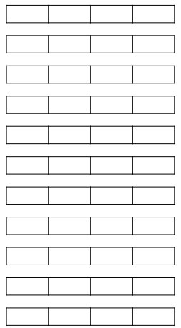
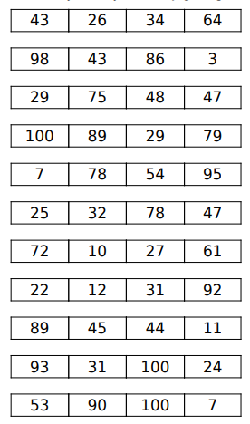

SAYILARI BÜYÜKTEN KÜÇÜĞE DOĞRU SIRALAYINIZ.

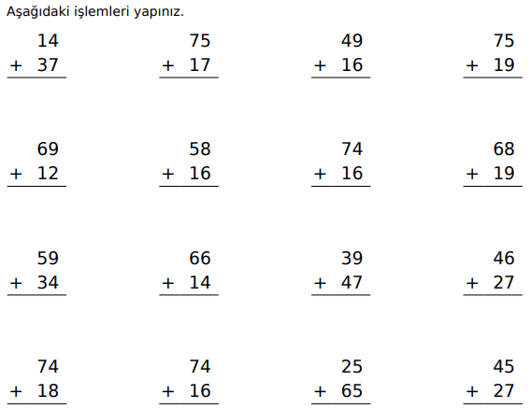

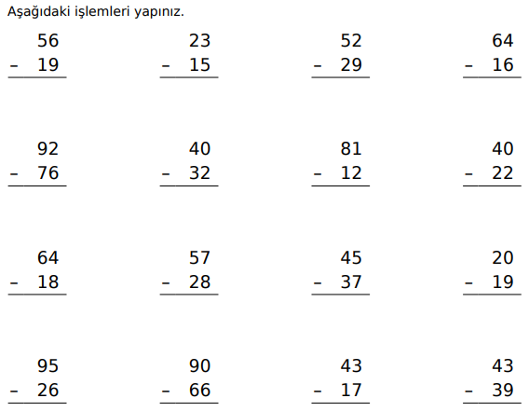
Soru 1 ) Emre’ nin yaşı 2 deste sayısından 2 birlik 1 onluk eksiktir. Emre ‘ nin yaşının 5 fazlasını bulunuz.

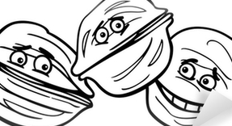
Soru 2 ) Miray ‘ ın 3 deste cevizi var. Bu cevizlerin 6 birlik 1 onluk kadarını arkadaşı Bünyamin ‘ e verdi. Geri kalan cevizlerinin 3 fazlası kaça eşittir ?

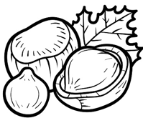
Soru 3 ) Hira ‘ nın 4 deste fındığı var. Bu fındıkların 5 birlik 2 onluk kadarını arkadaşı Hatice ‘ ye verdi. Geriye kalan fındık sayısının onlar basamağının basamak değeri kaça eşittir ?

Soru 4 ) Ecrin ‘ in yaşı 3 birlik 2 onluk sayısından 5 birlik 1 onluk eksiktir. Ecrin’ in yaşının 4 fazlası kaça eşittir ?

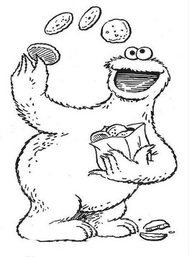
Soru 5 ) Rabia’ nın 4 birlik 2 onluk kurabiyesi var. Bu kurabiyelerin 1 birlik 1 onluk kadarını arkadaşı Hamza ‘ ya verdi. Rabia ‘ nın geriye kalan kurabiye sayısının birler basamağının basamak değeri kaça eşittir ?

Soru 1 ) Emre’ nin yaşı 2 deste sayısından 2 birlik 1 onluk eksiktir. Emre ‘ nin yaşının 5 fazlasını bulunuz.

Soru 2 ) Miray ‘ ın 3 deste cevizi var. Bu cevizlerin 6 birlik 1 onluk kadarını arkadaşı Bünyamin ‘ e verdi. Geri kalan cevizlerinin 3 fazlası kaça eşittir ?

Soru 3 ) Hira ‘ nın 4 deste fındığı var. Bu fındıkların 5 birlik 2 onluk kadarını arkadaşı Hatice ‘ ye verdi. Geriye kalan fındık sayısının onlar basamağının basamak değeri kaça eşittir ?

Soru 4 ) Ecrin ‘ in yaşı 3 birlik 2 onluk sayısından 5 birlik 1 onluk eksiktir. Ecrin’ in yaşının 4 fazlası kaça eşittir ?

Soru 5 ) Rabia’ nın 4 birlik 2 onluk kurabiyesi var. Bu kurabiyelerin 1 birlik 1 onluk kadarını arkadaşı Hamza ‘ ya verdi. Rabia ‘ nın geriye kalan kurabiye sayısının birler basamağının basamak değeri kaça eşittir ?

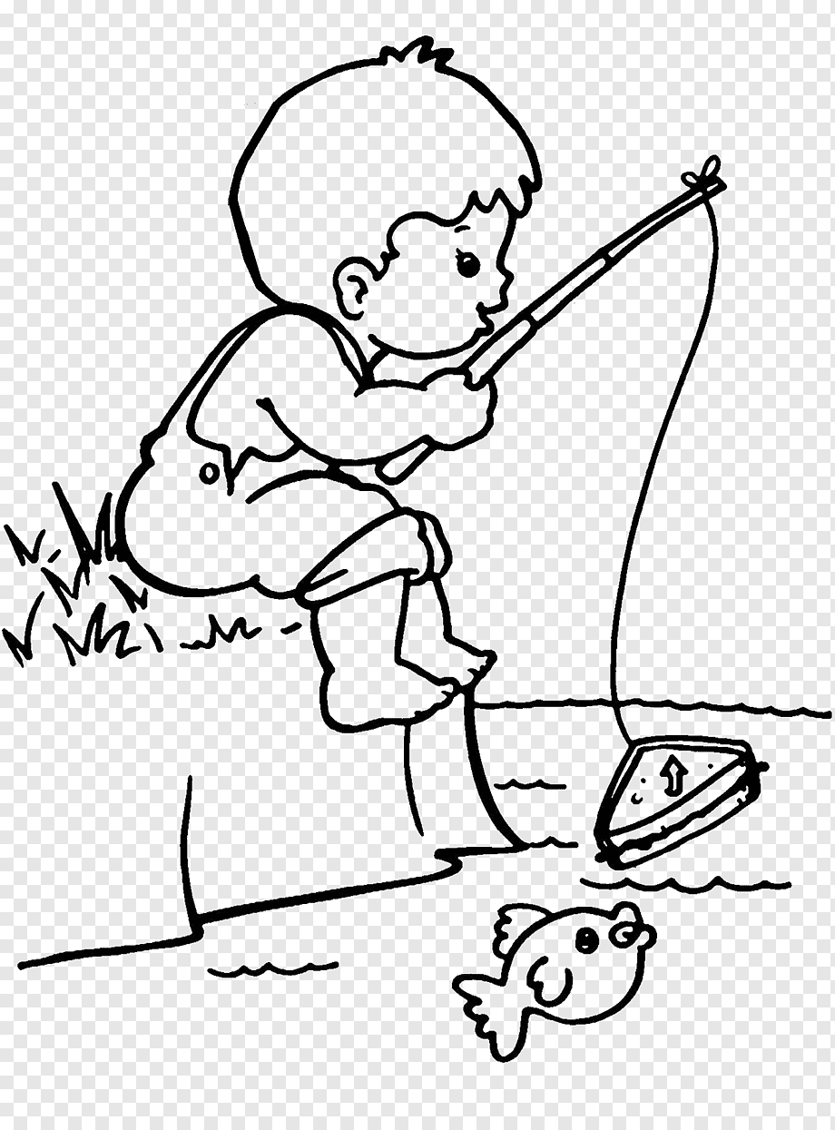
Soru 1 ) Balıkçı Ali sabah 4 birlik 7 onluk balık tuttu. Ali bu balıkların 9 birlik 5 onluk kadarını sattı. Geriye kalan balık sayısının birler basamağının basamak değeri kaça eşittir ?

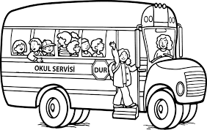
Soru 2 ) Şoför Nebahat ‘ ın dolmuşunda 2 birik 5 onluk yolcu var. Durakta Vinda , sema , Rabia , Hatice , Emre ve Hamza indi. Dolmuşta kalan yolcuların sayısının onlar basamağının basamak değeri kaça eşittir ?

Soru 3 ) 8 deste sayısından sayı bloklarını çıkarınız.

Soru 4 ) Abaküsteki sayıdan 8 birlik 2 onluk sayıyı çıkartınız.

Soru 1 ) Balıkçı Ali sabah 4 birlik 7 onluk balık tuttu. Ali bu balıkların 9 birlik 5 onluk kadarını sattı. Geriye kalan balık sayısının birler basamağının basamak değeri kaça eşittir ?

Soru 2 ) Şoför Nebahat ‘ ın dolmuşunda 2 birik 5 onluk yolcu var. Durakta Vinda , sema , Rabia , Hatice , Emre ve Hamza indi. Dolmuşta kalan yolcuların sayısının onlar basamağının basamak değeri kaça eşittir ?

Soru 3 ) 8 deste sayısından sayı bloklarını çıkarınız.

Soru 4 ) Abaküsteki sayıdan 8 birlik 2 onluk sayıyı çıkartınız.

TAŞLARA İKİŞER RİTMİK OKLARI TAKİP EDEREK YAZINIZ.
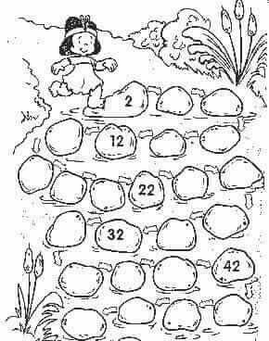

TAŞLARA İKİŞER OKLARI TAKİP EDEREK RİTMİK YAZINIZ.

